MIT UNTERSTÜTZUNG VON LAND UND EUROPÄISCHER UNION
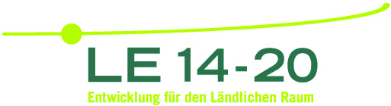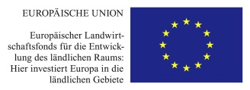

Projektkurzbeschreibung
Projekt ELER_SOZIALE ANGELEGENHEITEN 7.4.1: [Kurzbezeichnung des Vorhabens/Projekttitel]

Region:
Förderungswerber/in: [Titel, Name/Unternehmen, Adresse, E-Mail, Tel., Mobil, www]

Ausgangssituation und Problemstellung: [Ca. 500 Zeichen mit Leerzeichen]

Ziele und Zielgruppen: [Ca. 500 Zeichen mit Leerzeichen]

Projektzusammenfassung (Geplante Investitionen, Arbeitsschritte, Outputs, …):
[Ca. 1000 Zeichen mit Leerzeichen]

Zeitplan: [Zeitdauer] | von bis
Gesamtprojektkosten: €
Förderung: €

*Projektkurzbeschreibung soll max. eine DIN A4 Seite umfassen.

